Centro:
Dirección:
Localidad:
Persona contacto:
Teléfono:
Correo electrónico:
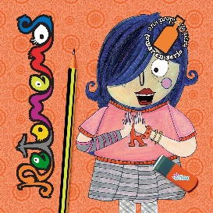

DATOS DE APLICACIÓN DEL PROGRAMA EN EL CENTRO

 | Aulas | Nº alumnos/as | Nombre del profesor responsable | Área curricular en la que se aplica
1º ESO | A
 | B
 | C
 | D
 | E
 | Aulas | Nº alumnos/as | Nombre del profesor responsable | Área curricular en la que se aplica
2º ESO | A
 | B
 | C
 | D
 | E
 | Aulas | Nº alumnos/as | Nombre del profesor responsable | Área curricular en la que se aplica
3º ESO | A
 | B
 | C
 | D
 | E
 | Aulas | Nº alumnos/as | Nombre del profesor responsable | Área curricular en la que se aplica
4º ESO | A
 | B
 | C
 | D
 | E

MATERIAL SOLICITADO

Nº GUÍAS para el PROFESORADO:

Nº BLOCS para el ALUMNADO:

